采购需求及技术规格要求

1、货物需求一览表
序号 | 货物名称 | 数量
1 | TF低温测试支撑结构下段 | 1套

2.工程技术要求

2.1工作条件
磁体支撑结构是磁体低温测试的必备工程结构，为磁体的低温测试提供稳定可靠的支撑承载。TF磁体支撑结构以新增的TF测试平台为基础，在平台基础上设计磁体支撑结构以满足TF磁体的测试需要。磁体支撑结构需要具备承载能力大、低温漏热小等特点，在低温、重力承载、电磁载荷、地震载荷等多物理场耦合作用下需要具有良好的结构稳定性和力学性能。
当TF磁体杜瓦内低温测试时，本次采购的磁体支撑下段用于现场测试前适配，以便杜瓦内磁体测试完成后，已完成适配的磁体能快速进入测试杜瓦，开展测试工作。
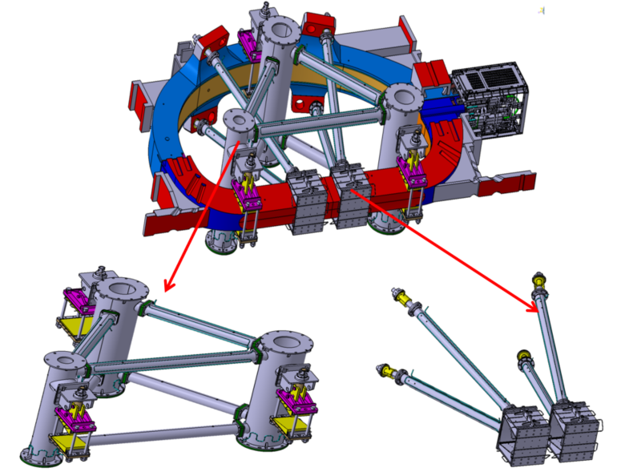
磁体支撑下段结构示意

2.2技术性能指标要求

2.2.1总体要求
本文所提出的技术要求并不完全包括国家规范和标准的全部要求，投标人除必须满足本文中所提出的各项要求外，还应满足相应的国家及行业标准、规范和其他相关标准、规范要求。关于TF磁体低温测试解结构支撑及其附属部件研制项目，供应商需根据采购合同与技术协议的设计输入提交项目实施进度方案、设计及分析方案、系统3D设计图及工程图、加工或购置系统所需的零部件及设备，同时提供系统设备工艺布置、现场安装及运行调试，确保系统实现所需的全部功能。
- 承载能力≥240吨；
- 整体结构主要材料主要使用奥氏体不锈钢，磁导率≤1.2，直接与磁体接触的材料使用G10等非金属材料，禁止使用碳钢件；
- 支撑结构下层高度不低于3m，满足两个TF磁体叠放需求；
- 支撑采用多点悬挂结构，减少磁体漏热，此外，支撑具有4.5K和80K热截止部件，确保磁体实际工作温度，相关冷却管道材料为316L不锈钢；
- 对于磁体支撑设计进行有限元分析验证（含强度分析，稳定性分析等）满足国标JB/T 4732标准要求（《JB-4732》），其应力水平表述如下：
一次总体薄膜应力Pm＜Sm，
一次局部薄膜应力PL＜1.5Sm,
一次弯曲应力Pb， PL+Pb＜Sm
Sm 为材料工作温度下的许用应力。
- 支撑连接法兰加工平面度（±0.6mm）、支撑立柱加工垂直度（±0.8mm）满足GB/T 1184-K级；
- 支撑加工面应进行清洁抛光处理，无油无脂，表面粗糙度≤1.6um且表面无划痕、机加工刀纹等表面缺陷；
- 整体组件焊缝无损检测《NB/T47013.3》一级质量执行，焊缝无裂纹、未熔合和未焊透等焊缝缺陷和《NB/T47013.5》一级质量执行，焊缝无裂纹、气孔等表面缺陷；
- 支磁体支撑结构具备专用夹具功能，夹具数量≥6，夹具吊耳起重吨位≥60吨/个，夹具与磁体接触材料为G10，形状与磁体表面贴和，最小厚度不低于20mm；
- 支撑结构焊接和总装后的整体水平度（磁体接触端、法兰焊接）≤3mm，整体变形≤6mm，满足GB/T 19804-F级要求；
- 撑结构具有精准定位功能，能够与TF测试平台孔位安装误差≤1.5mm；
- 提供磁体支撑现场装配及验收方案，配合磁体支撑的首次使用；
- 提供必要的辅助安装工装，如安装平台以及吊绳吊具（与甲方协商）。

